

**Praktikagebäude**

**Maximus von Imhof Forum 4**

**Where to find us**

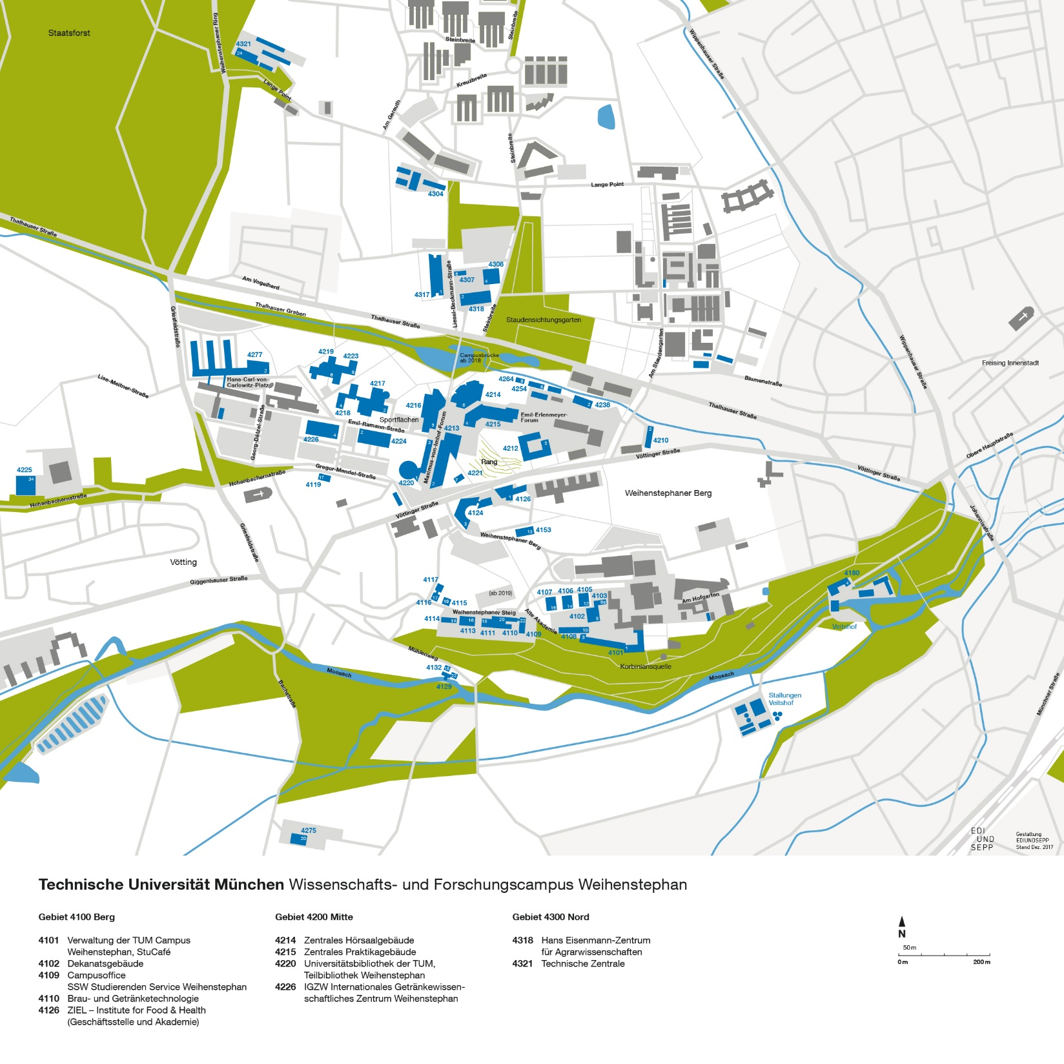

**Campus Weihenstephan/Freising**

**Maximus-von-Imhof-Forum 4**

**IT-Raum PU-Hauptraum**

**Busses from train station Freising to station “Weihenstephan”:**

638 (direction Fraunhofer Institut über Weihenstephan, direction Hittostrasse über Weihenstephan)

639 (direction Lange Point, direction Forstzentrum)